Microfoonkeuze voor de videofilmer.

Veel aandacht wordt geschonken aan beeldcompositie, camerastandpunten en scenario’s.
Geluid bij de film wordt meestal beperkt bekeken als functionele muzikale ondersteuning van de film terwijl geluidsopname en bewerking van het geluid als stiefkind wordt bekeken.
Toegegeven dat als je voor het eerst een camera hanteert, je niet direct denkt aan geluidsregistratie, temeer omdat de camera zelf ook al over een microfoon beschikt. Maar wanneer je de eerste beginselen van het filmen redelijk in je zak hebt zitten begin je wat kritischer te worden ten aan zien van het geluid wat je hebt opgenomen. Je ondervindt veel last van storende geluidsbronnen zoals de wind, je eigen camera, een langsrijdende auto of brommer, storend gepraat van medeburgers of een te grote afstand tot de geluidsbron waardoor het effect verloren gaat. Of je vindt de kwaliteit van de microfoon in je camera niet meer goed genoeg.
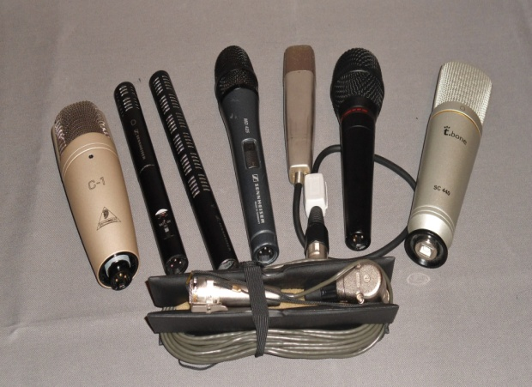
Een hele verbetering kan men verkrijgen als je gebruik maakt van een aparte microfoon. Door die microfoon bij de geluidsbron te houden wordt een veel sterker signaal vastgelegd dan waar een ingebouwde microfoon van een camcorder toe in staat is. Want filmen gebeurt meestal niet zo heel dicht bij het onderwerp, terwijl de microfoon juist wel zo dicht mogelijk bij de bron moet worden opgesteld. Door tevens gebruik te maken van een hoofdtelefoon (met grote oorschelpen) kan je direct horen hoe de kwaliteit van de geluidsopnamen is. Zo hoor je direct of het geluid te hard is waardoor de registratie onderuit gaat of, juist anders om, te zacht en enige versterking van je elektronica in je camera nodig heeft.
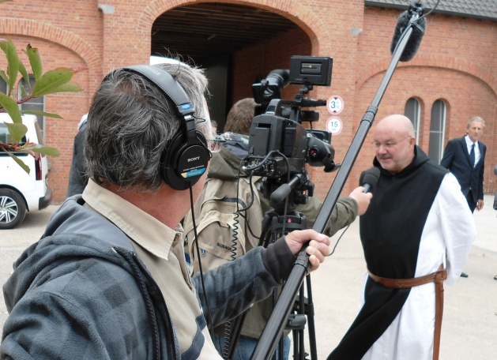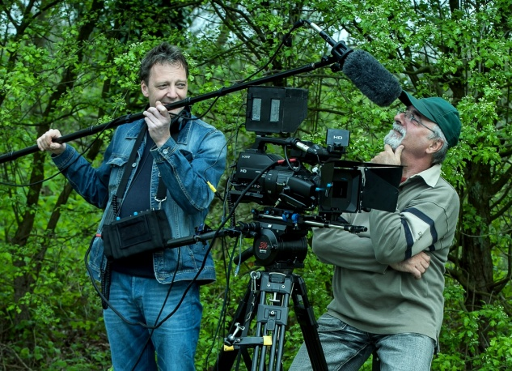
Bovendien concentreer je, met een hoofdtelefoon op, je beter op de opname. Je hoort nu wat de kijkers te horen krijgt.

Maar hoe kun je nu een juiste keuze maken uit het grote aanbod van microfoons? Een goede microfoon is duur. Je koopt niet zomaar een aantal om even uit te proberen. Maar waar moet je opletten? Of vraag je dat aan je videocollega's? Je krijgt dan altijd het antwoord dat zij een microfoon gebruiken die hun goed bevallen. Maar wat is goed bevallen? Zal jou deze micro ook goed bevallen? Of ga je naar de winkel en laat je die microfoon in handen drukken die de verkoper op dat moment aan jou wilt verkopen? Kom je dan thuis en ontdek je, na een tijdje, dat de microfoon toch niet dat is wat je ervan had verwacht, dat is mij overkomen.
Daarom een verdieping in kennis over microfoons. Dat geeft een inzicht in de mogelijkheden. Het blijkt dat de keuze over een smal pad gaat langs een diepe financiële kloof.. Gelukkig moet je met voldoende kennis niet onnodig veel geld uit te geven.
Als je ook nog voice-over wilt doen met behulp van de P.C. vereist dit een aparte keuze van je microfoon.
Een juiste keuze kan je alleen maken als je weet wat je wilt en weet wat mogelijk is tegen welke prijs !
Kwaliteitseisen
Microfoon keuze Inhoud.
De vraag doet zich nu direct voor welke microfoon je moet aanschaffen. Een microfoon is een technisch apparaat en men kan daar, afhankelijk van de fysische constructie en uitvoering, verschillende eigenschappen aan meegeven. Zo zal een microfoon voor zang andere eigenschappen hebben dan voor interviews, voor natuuropnamen of voor algemeen gebruik.
In dit hoofdstuk wordt ingegaan op welke eisen we stellen en geeft aan hoe deze eisen in technische specificaties is vertaald
- Kwalitatieve eisen en waarom
- Technische specificaties
Werkingsprincipe van de microfoon.
Voor de videofilmer zijn er twee soorten van microfoons belangrijk. Ingegaan wordt op deze twee werkingsprincipes en wat hun voor/nadelen ten opzichte van elkaar zijn.
- Dynamische microfoon
- Condensator microfoon
- Voor­ en nadelen
Microfoonkeuze.
Afhankelijk van je gebruikers doelstellingen, opzetmicrofoon, interview of voice-over, moet je een aantal eisen stellen aan je microfoon. Aangegeven wordt welke eisen je kunt stellen en hoe dit in de specificaties omschreven staan. Voor elke toepassing worden er een aantal voorbeelden gegeven.
- Algemene eisen
- Algemene camerageluid verbetering Enige opzetmicrofoons
- Microfoon gebruik voor interview
- Enige microfoons geschikt voor interview Microfoon voor voice-over
- Enige microfoons die gebruik worden bij voice-over Probleem.

Audioketen.
Niet alleen let je op de toepassingen afhankelijke specificaties van de microfoon, maar minstens zo belangrijk is te letten of de favoriete microfoon ook wel past in je audioketen. Je zult niet de eerste zijn die achteraf spijt van zijn aankoop krijgt omdat het eigenlijk net niet voldoet.
- XLR­aansluiting
Audio adapter
- Impedantie
- Gevoeligheid met voorbeeld
- Microfoonvoorversterker
Microfoon gebruik bij Voice-over en de P.C.
Waarschijnlijk wil je voor de voice-over je P.C. gebruiken. Dit gaat niet zo maar en waarschijnlijk kom je nu voor een nare verrassing te staan als je kwalitatief hoge eisen stelt.
In dit hoofdstuk wordt dit probleem duidelijk gesteld en ingegaan wat je nu kunt doen. Tevens zul je zien dat, indien je bovenstaande kennis hebt eigengemaakt, je de kosten minimaal kunt houden.
- Aansluitprobleem
Probleemstelling, mogelijke oplossingen Headsets
- USB­Headsetmicrofoons
- USB Desktopmicrofoons
Verbetering van de opnamekwaliteit.
Je hebt je verdiept in de microfoontechniek en je hebt de juiste microfoon gekocht. Dan zal je ontdekken dat je nog wat hulpstukken nodig hebt om die opname kwaliteit te halen die met je microfoon mogelijk is.
- Contactgeluiden
- Plop­ en ademgeluiden
- Windgeruis

- Microfoons
- Audio adapters
- Microfoonvoorversterkers
- Microfoon accessoires
- P.C. audio voorversterkers
- Spraakherkenning USB­Headsets

Kwalitatieve eisen

Welke eigenschappen stel je aan een microfoon?

De vraag doet zich nu direct voor welke microfoon je moet aanschaffen. Een microfoon is een technisch apparaat en men kan daar, afhankelijk van de fysische constructie en uitvoering, verschillende eigenschappen aan meegeven. Zo zal een microfoon voor zang andere eigenschappen hebben dan voor interviews, voor natuuropnamen of voor algemeen gebruik.

Voor algemeen gebruik wil men graag een microfoon die al het omgevingsgeluid opneemt, robuust is en tegen een stootje kan.

Bij toespraken stelt men de eis dat de stem goed hoorbaar wordt weergegeven, weinig omgevingsgeluid weergeeft en niet zo gevoelig is voor “rondzingen”.

Voor reportage werk wil men niet alleen dat de stem goed wordt weergegeven maar ook dat er niet zoveel van het omgevingsgeluid wordt mee opgenomen De microfoon moet dan ongevoelig zijn voor omgevingsgeluiden. Dat ervaart men als storend. Omdat de microfoon dan ook meestal in de hand wordt gehouden, moet deze vrij licht in gewicht zijn.

Voor het opnemen van muziek moet men onderscheid maken tussen zang van een persoon of van een koor. Bij het opnemen van solozang wordt de microfoon dicht bij de mond gehouden. De microfoon moet nu bestand zijn tegen een hoge geluidsdruk en mag de stem enigszins kleuren. Bij gebruik bij een koor staat de microfoon op enige afstand en moet toch het geluid goed opnemen. Bovendien zullen de stemmen verschillend zijn en de microfoon moet dit zo objectief mogelijk opnemen. Het geluid mag niet gekleurd worden.

Voor het opnemen van natuurgeluiden (zingen van een vogel zo’n 50 meter verder weg) moet je ervan bewust zijn dat je niet zo dicht bij de geluidsbron kunt komen. De microfoon moet dan extreem richtingsgevoelig zijn, Ook hiervoor zijn er speciale oplossingen voorhanden.

Voor het plaatsen van een microfoon op de videocamera zou men als eis kunnen stellen dat het zoveel mogelijk alleen dat geluid op wordt genomen wat ook in beeld is en dat de microfoon ultra licht in gewicht is. Als laatste, bijna triviale eis, stellen we ook nog dat de microfoon moet kunnen werken met mijn bestaande apparatuur, ik wil immers alleen een nieuwe microfoon en koop niet een daarbij passende camera!

Samenvatting:
Als we nu bekijken welke eisen we aan een microfoon stellen zien we dat we o.a. de volgende termen gebruikt hebben:

- Geluiden goed weergeven, soms gekleurd
- Gevoelig/ongevoelig voor omgevingsgeluiden
- Richtingsgevoelig
- De bron is dichtbij/veraf.
- Robuust; licht in gewicht
- Moet wel aan mijn bestaande apparatuur aangesloten kunnen worden.

Bovenstaande worden begrippen genoemd waarmee men in de techniek niet zoveel mee kan beginnen. Men vraagt zich af: “Wat is goed weergeven?”, “Wat is niet zo gevoelig voor omgevingsgeluiden?”. In de techniek wordt dit uitgedrukt in getallen, gekwantificeerd noemt men dat. Onderstaand is een tabel weergegeven waarin onze algemeen bovenstaande gestelde eisen vertaald is in het technisch vakjargon. Om ons van de nodige kennis te voorzien waarmee wij een keuze kunnen maken, welke microfoon geschikt is voor onze toepassing, is het noodzakelijk enige kennis van de basisbegrippen te hebben.

Eisen aan de microfoon | Technische specificaties
De bron is dichtbij/veraf | Voortplanting van het geluid. Zie akoestiek Gevoeligheid van de microfoon
Geluiden goed weergeven, soms gekleurd. | Frequentiediagram
Gevoelig / ongevoelig voor omgevingsgeluiden | Rondom / niervormig
Richtingsgevoelig | Richtingskarakteristiek
Robuust, licht in gewicht | Uitvoeringsvormen: Dynamisch, Elektret
Moet werken met bestaande apparatuur | Audioketen: Gevoeligheid/Impedantie/ Gebalanceerd

In de andere hoofdstukken is daarom een uiteenzetting gegeven van de basistheorie over geluid en de microfoon. Met behulp van deze kennis kunnen we een gedegen keuze maken voor onze geluidsactiviteiten en daarbij rekening houdend dat wij videoamateurs zijn.
Ik kan mij voorstellen dat niet iedereen het geduld heeft om de achterliggende theorie te bekijken maar gewoon wil weten welke microfoon hij/zij moet gaan gebruiken.
Daarvoor dient dit deel, waarin men snel naar zijn/haar doel wordt geleid. Evenwel maak ik wel gebruik van de achterliggende kennis. Mocht je dan toch de achterliggende
theorie wil weten dan kan je altijd nog even teruggrijpen. In elk geval weet je dan waarom je die kennis nodig hebt.

Werkingsprincipe van de microfoon (fysisch)

Om het werkingsprincipe van de microfoon op te sporen moeten we kijken naar de ‘transducer’ in de microfoon. Een transducer is een apparaat (onderdeel) die de energie van de ene vorm omzet in een andere vorm, in dit geval, akoestische energie in elektrische energie. Het is dat onderdeel in de microfoon dat het geluid opneemt en omzet in een elektrisch signaal. In principe worden daar twee manieren voor gebruikt. Deze werkingsprincipe bepaalt een van de basis eigenschappen van de microfoon. Hoewel ook andere principes worden gebruikt (koolstof, kristal etc.) beperken we ons tot de meest gebruikte typen: ‘de dynamische en de condensator’ microfoon.

De dynamische microfoon.

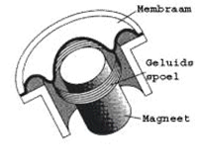
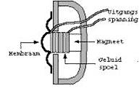
Dynamische microfoons gebruiken een membraam met spoel en magneet combinatie die tezamen een soort elektrische generator vormen. Het lijkt wel een beetje op een fietsdynamo.
Geluidsgolven brengen een heel dun plaatje (membraam) in trilling (heen en weer gaande beweging).

Een smal spoeltje van koperdraad is hieraan bevestigd die op zijn beurt weer mee trilt ( heen en weer beweegt). Binnen in het spoeltje bevindt zich een permanent magneetje waardoor het spoeltje zich in een magneetveld bevindt. Doordat het spoeltje met het membraam meetrilt (beweegt), induceert dit een stroom in de spoel en genereert hierdoor een (inductie)spanning die evenredig en dezelfde frequentie (beweging, trilling) heeft
dan de op gepikte geluidstrilling. Het akoestisch signaal is nu omgezet in een elektrisch signaal (transducer).
Dynamische microfoons hebben, relatief gezien, een eenvoudige en robuuste constructie. Ze beschikken over uitstekende geluidskwaliteit. Zij zijn bestand tegen een hoge geluidsdruk; raken niet gauw overstuurd. Vanwege deze robuustheid worden zij veel gebruikt bij workshops en in situaties waar de geluidsbron een hoge sterkte kan hebben.

Condensator microfoon.
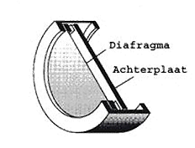
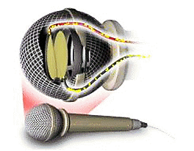

Een condensor microfoon bestaat eveneens uit een membraam, maar deze is opgenomen als een deel van een condensator. Een condensator bestaat uit twee plaatjes waarop een lading is gezet. De lading op deze platen
genereren een spanning over deze platen die onder meer afhankelijk is van de afstand tussen deze twee platen. Verandering van de afstand tussen de platen heeft dus een verandering van de spanning ten gevolge.
Geluidsgolven, die door de membraam in de microfoon wordt opgevangen, brengt deze membraam in trilling (beweging) waardoor de afstand tussen de plaatjes verandert en er een spanningsverandering optreedt afhankelijk van deze plaatsverandering (trilling). Geluidstrillingen veroorzaken dus een spanningsveranderingen die evenredig is met de geluidstrillingen. Het akoestisch signaal is nu weer omgezet in een elektrisch signaal (transducer). Het uitgangssignaal is heel zwak. Om voor gebruik gereed te maken wordt het eerst nog versterkt door een zogenaamde voorversterker die meestal opgenomen is in het handvat van de microfoon. Daarna wordt het doorgestuurd naar een opname apparaat.
Condensator microfoons zijn vrij duur. Gelukkig is er een goedkopere uitvoering hiervan gemaakt, de zogenaamde elektretmicrofoon. Deze is voor ons videofilmers betaalbaar.

Condensator of elektretmicrofoon zijn complexer dan dynamische microfoons en zijn iets duurder. Een condensator microfoon kan bijzonder klein en licht gebouwd worden. Dit is vooral van belang voor videocamera’s waarbij de microfoon op de camera wordt geplaatst.

Microfoontype | Voordelen | Nadelen
Dynamisch | Zeer geringe vervorming, goede klankkwaliteit. Verdraagt zeer grote geluidsdrukken (popconcerten), moeite met impulsgeluiden, enige moeite met de allerlaagste en allerhoogste tonen. | Robuust, zware metalen behuizing, niet als opzet microfoon op de camera te gebruiken.
Elektret microfoon | Redelijk licht in gewicht (Toepasbaar als opzet microfoon op de camera). Zeer direct: impulsgeluiden worden moeiteloos versterkt (als microfoon op een statief zit worden contact geluiden doorgegeven)  Geen moeite met lage en hoge tonen. | Batterijconditie vereist aandacht.  Kwaliteit kan (bij goedkoop type) met de jaren teruglopen.

Microfoonkeuze

(Afhankelijk van de toepassing moet je een paar specifieke eisen stellen)

Onafhankelijk welke microfoon je ook gaat kiezen, het een noodzaak om tevens een koptelefoon aan te schaffen. Je zal niet de eerste zijn die thuis komt en dan ontdekt dat de aansluiting met je microfoon niet goed heeft gezeten of het geluid niet hoorbaar is of de geluidsdruk te hoog is geweest of dat je de versterker in je camera niet goed had afgeregeld. Controleer altijd het geluid bij de opnamen!

Te stellen eisen.
De eisen die we aan de microfoon stellen vallen uiteen in een paar algemene eisen, die bij elke keuze gelden, een paar specifiek, toepassingsafhankelijke, eisen en de eis dat de microfoon in je audioketen moet passen. Om teleurstelling te voorkomen verdient dit laatste zeker je belangstelling. Daar is dan ook een hoofdstuk apart aan besteed.

Afhankelijk van de toepassing beperken we ons tot de volgende situaties:

- Microfoon op de camera t.b.v. algemene camerageluid te verbetering.

- Een microfoon wilt aanschaffen om interviews mee uit te voeren

- Een microfoon wilt gebruiken om commentaar bij de videofilm in te spreken, de zogenaamde
Voice-over.
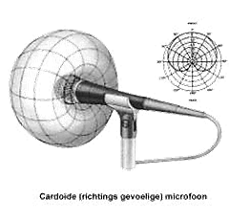
Algemene eis waar de microfoon voor alle situaties aan moet voldoen, nierkarakteristiek (cardioide) voor de richtingsgevoeligheid.

Een microfoon is over het algemeen rondom gevoelig. Door een speciale constructie en elektronische schakelingen kan men de microfoon richting gevoelig maken. Voor een opzet microfoon zou het hinderlijk zijn als ook de adem van de cameraman of het motorgeruis van de camera hoorbaar wordt opgenomen. Door de vorm van de ruimtelijke gevoeligheid wordt deze karakteristiek niervormig (cardioide) genoemd. Alleen het directe geluid wat van voren komt wordt onverzwakt opgenomen. Het geluid wat van de zijkanten komt, wordt verzwakt.
Op deze manier “past” het geluid, wat wordt opgenomen, beter bij het beeld wat de kijker te zien krijgt.

We kunnen nu overgaan naar de meer specifieke eisen.

Microfoon op de camera: Algemene camerageluid verbetering
Een microfoon aanschaffen om algemeen de kwaliteit van het geluid, bij het opnemen van de film, te verbeteren. In dit geval stel je de mogelijkheid centraal om de microfoon op de camera te bevestigen.

De specifieke eisen die je nu stelt zijn:

Vlakke Frequentie karakteristiek
Hoe de verschillende frequenties van het geluid, die ook in je stem zitten, door de microfoon worden opgenomen kan men aflezen uit een zogenaamde frequentieresponsie diagram.
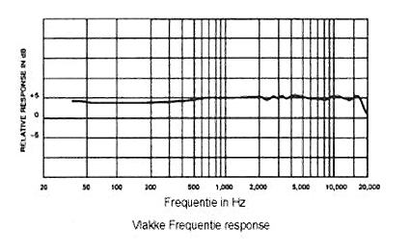
Voor het opnemen van algemene geluiden uit de omgeving wil men dat al het geluid zo natuur getrouw mogelijk wordt binnen gehaald. De bassen niet versterkt en de hoge tonen ook niet. Een liefst zogenaamde vlakke frequentiekarakteristiek om al het geluid in zijn oorspronkelijke kleur te laten en daarmee niet discriminerend te zijn. Dat wil zeggen het geluid afkomstig van een piano wordt even zo sterk opgenomen als het geluid van de donker klinkende hobo.

“Frequentiekarakteristiek voor de microfoon op de camera”

Eventueel kan men de klankkleur later, met behulp van een geluidsfilter, nog gecorrigeerd worden. In het deel microfoontechniek wordt verder in gegaan op de betekenis van de frequentiekarakteristiek.

Gewicht.
Gaan we de microfoon op de camera plaatsten dan willen we graag dat de microfoon zo licht mogelijk in gewicht is, in dat geval valt de keuze dan op een back­elektret microfoon welke redelijk licht in gewicht is.
Een elektret­microfoon met nierkarakteristiek is gevoelig voor contactgeluiden, motor en windgeruis.
Voor motorgeluiden en windgeruis plaats je, op zijn minst, een beschermend foamshield over de microfoon, meestal wordt deze er standaard bijgeleverd.

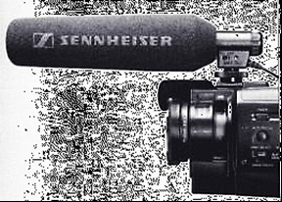
Hoewel er vele mogelijkheden zijn, geef ik een paar voorbeelden.
Als eerste de opzetmicrofoon van Sennheiser, de uitstekende Back­elektret Condensor microfoon MKE 300
Heeft een super­cardioid / lobar karakteristiek, een gevoeligheid van 16 mV/Pa, A­gewogen ruis van 18 dB en een gewicht van slechts 60 gram.
Maximale geluidsdruk 116 dB. Wordt geleverd met een mini jack (3.5 mm) en een foamshield voor ademgeluiden en motorgeruis.

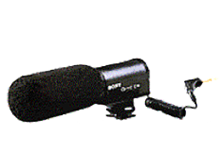
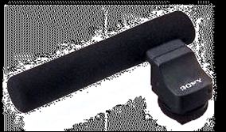
“Back­elektret microfoon MKE 300”
“Sony ECM­HS1” “Sony ECM­Z157”

Andere voorbeelden waarbij de microfoon met een cameraverbinding is uitgevoerd, zijn de Elektret condensor microfoon van Sony ECM­Z157 en Sony ECM­HS1.
Beiden hebben een intelligente “schoen” waardoor de microfoon, afhankelijk van de instellingen van de camera, zijn eigenschappen kan aanpassen:
Voor de ECM­Z157 geldt: Rondom gevoelig (­47 dB), niervormig (­46 dB = 5 mV/Pa) en super niervormig (­34 dB = 20 mV/Pa) Maximale geluidsdruk 110 dB. Impedantie 400 Ohm.
De ECM­HS1 is een shotgun (supercardioid) in telestand en cardioide voor groothoek. Door de intelligente “shoe”, verbinding tussen microfoon en camcorder, loopt dit synchroon met de camera instelling.

Een andere mogelijkheid wordt ons geboden door gebruik te maken van een hulpstuk tussen camera en microfoon. In dit geval beschikt de microfoon zelf niet meer over een verbindingsstuk voor de microfoon. Wel heeft de microfoon een mini plug aansluiting.

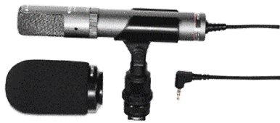
Als eerste voorbeeld is de microfoon van Sony ECM­ S959C. Een Elektret microfoon en een gewicht van 213 g. Het heeft een keuze schakelaar tussen een supercardioid en een cardioide opname karakteristiek. Verder heeft het een gevoeligheid van –43 dB of 20 mV/Pa, een impedantie van 550 Ohm, een
frequentiebereik tussen 50 en 18.000 Hz. en een dynamisch bereik van 92 dB.

“Sony ECM­S959C”

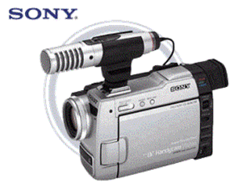

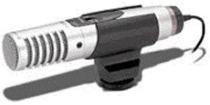

“Sony ECN-MS908C”

Als tweede voorbeeld geldt de Sony ECM­MS908C, dit is een Elektret stereomicrofoon en past op de moderne DV camera’s. Het heeft een keuze schakelaar voor super­ cardioide (shotgun) of cardioide. De gevoeligheid is 5.6 mV/Pa en een frequentie bereik 100­15.000 Hz.
Impedantie 1000 Ohm. Ruisniveau 25 dB. dynamisch bereik 85 dB. Maximale geluidsdruk 110 dB. Gewicht 110 g. http://shop.storeyahoo.com/advantage123/sny­ecmms908.html

Als laatste voorbeeld noem ik nog de microfoon van AZDEN, de ECZ­990.

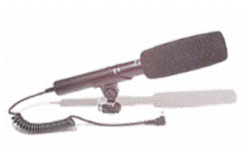
Dit is ook weer een Elektret microfoon met super cardioide polair patroon. De microfoon beschikt over een keuze schakelaar tussen zoom en groothoek. De gevoeligheid is 3.3 mV/Pa en heeft een frequentie bereik tussen 150 en 18.000 Hz. De impedantie bedraagt 660 Ohm. Maximale geluidsdruk van 100 dB. Dynamisch bereik 75 dB. Ruisniveau 30 dB. Gewicht 80 gr.

“AZDEN ECZ-990”

Opmerking
Let je alleen op de karakteristieke eigenschappen, dit zijn immers de objectieve maatstaven, dan komt de Sennheiser MKE300 als beste keuze uit de bus.

Microfoon gebruik voor het Interview
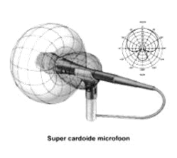
Voor het afnemen van een interview zijn de te stellen eisen weer anders. Als eerste wordt de microfoon niet op de camera geplaatst, maar in de hand gehouden. De microfoon heeft dus geen geïntegreerd camera opzet stuk. Wil je de microfoon toch op de camera zetten dan moet de microfoon een schacht hebben waaraan je een speciaal opzetstuk kunt bevestigen. In het hoofdstuk “Verbetering van de opname kwaliteit” kan je zien welke mogelijkheden er hiervoor zoal zijn. Geluid buiten het zichtveld wil je nog meer dan bij microfoons wat je op de camera plaatst, wegfilteren, dat stoort alleen maar.
Het gaat er immers om wat je gesprekspartner te vertellen heeft. Je kiest dus voor een supernier karakteristiek of te wel de shotgun. Deze (professionele) microfoons hebben een XLR aansluiting.

Specifieke eisen: Supernier karakteristiek (shotgun).
Door de supernier eigenschappen neemt de microfoon hoofdzakelijk geluiden wat van voren komt, goed op. De geluiden welk van opzij binnenkomt en wat van achteren komt wordt nog sterker verzwakt dan wat het geval is bij de nierkarakteristiek. Men zegt dan ook wel dat de nevengeluiden gedempt worden. Van een auto bijvoorbeeld, wat achterlangs rijdt, zal je weinig last ondervinden. Een dergelijke eigenschap wordt verkregen door de microfoon te voorzien van een lange buis. In deze buis vindt interferentie plaats van het geluid wat van opzij naar binnen komt. Alleen het geluid wat van voren komt treft ongehinderd de microfoon.

Veelal laat de polairenierkarakteristiek een kronkelig verloop zien voor hogere frequenties waardoor het geluid wat zijwaarts komt niet alleen afgezwakt wordt maar ook vervormd. Opletten dus bij de aanschaf. Maar soms moet je een compromis sluiten.
Een frequentiekarakteristiek met een lichte versterking (bolling) in de hogere frequenties. Dit om de spraak wat aan te kleuren
Electret microfoons en shotguns in het bijzonder, zijn gevoelig voor windruis en plop geluiden. Het is daarom noodzakelijk de microfoon minimaal met een windshield af te schermen.
Als een andere uitvoeringsvorm kan je nog kiezen voor een “ dasspeld” microfoon. Dit is een miniatuurmicrofoon die je aan een revers of stropdas kan bevestigen. Omdat deze uitvoering zo klein is, valt het bij de opname nauwelijks op, uiteraard heeft dit ook weer zijn nadelen.

Voorbeelden voor interview.
Speciaal voor de videohobbyist moet het k6 modulair systeem van Sennheiser genoemd worden. Het voeding en versterkergedeelte (back­elektret) is van de microfoonkop te scheiden en uit te wisselen met andere microfoonkoppen met andere karakteristieken. Men behoeft dus slechts één keer het voeding en versterkergedeelte aan te schaffen.
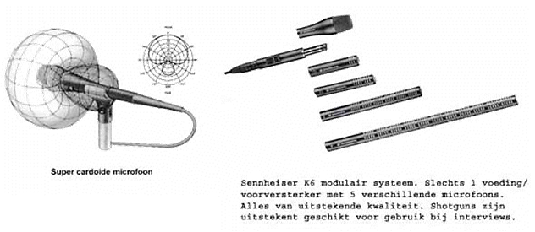
Het voedingsgedeelte beschikt over een keuze schakelaar waar je een roll­off filter kan activeren. Speciaal bedoeld voor lichte windgeluiden. De transmissiefactor bedraagt 0 dB en gewicht 45 g.

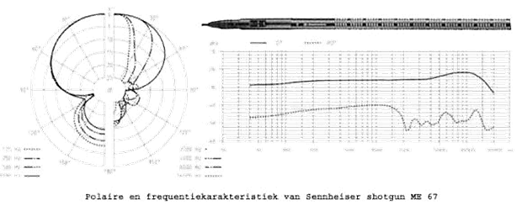

Als microfoongedeelte nemen we bijvoorbeeld de ME 67, een extreem lange buis. De frequentie response is 40­20.000 Hz, de gevoeligheid bedraagt 50 mV/Pa, Impedantie 200 Ohm, Ruis 10 dB(A), Maximale geluidsdruk 125 dB en gewicht 100 g. In de frequentie response zien we een versterking in de hogere frequenties (warm stemgeluid) en geen afzwakking in de lagere frequenties. Bedenk daarbij dat je de roll­off filter inschakelt in het aparte versterker gedeelte.
Nog even een reken sommetje: Een spreker geeft een geluidsdruk van 50 dB of 0.0063 Pa. Met een gevoeligheid van 50mV/Pa geeft dit een microfoonspanning van 0.315 mV Kijk nu even in de handleiding van je camera. Mijn camera kan een maximale spanning aan van
1.388 mV. Het microfoon signaal bedraagt nu 81% van de volle schaal. Met een ruis van 10 dB heb ik dus een ruisafstand van 40 dB. Een prima signaal !

Een ander uitstekende en prijsgunstige shotgun is de back­elektret microfoon MCE 87S van beyerdynamic.

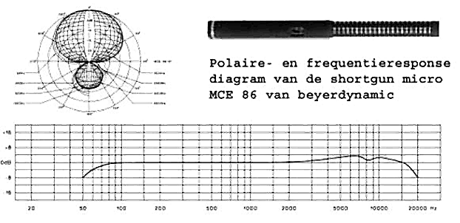

Duidelijk is hier de gelobde supernier te zien. De hoge frequenties worden weer iets versterkt en beneden 80 Hz wordt het signaal verzwakt waardoor de microfoon ongevoeliger wordt voor contactgeluiden en de bron van de cameramotor.
De frequentie response is 50­18.000 Hz, de gevoeligheid bedraagt 4.2 mV/Pa, Impedantie 190 Ohm, Ruis 25 dB(A), Maximale geluidsdruk 138 dB, en gewicht 120 g. Zo te zien een uitstekende microfoon. goedkoper dan Sennheiser echter… de gevoeligheid is voor ons te laag.
Immers onze gesprekspartner genereert nu een spanning van 0.0255 mV en dat is slechts 6.6% van de volle schaal in mijn camcorder. Bij deze microfoon dienen we een microfoonvoorversterker te gebruiken en dan versterken we ook nog de ruis van de microfoon.
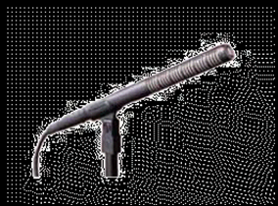
Als laatste voorbeeld wordt nog de professionele shotgun microfoon van Audio Technica AT4073a gegeven. Speciaal ontwikkeld voor TV en film. Het heeft een keuze knop om een roll­off filter voor de lage frequenties te activeren. De frequentie response is 30­20.000 Hz, gevoeligheid 70.8 mV/Pa, Impedantie 100 Ohm, Ruis 14 dB SPL, dynamisch bereik 112 dB, max. geluidsdruk 126 dB en signaal/ruis verhouding 80 dB, gewicht 120 gr.

“AT4073a van Audio Technica”

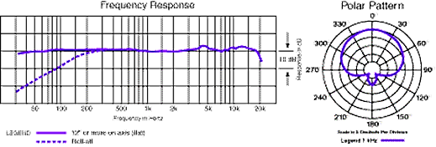
Opmerking
Goede shotguns kan je dus vinden bij Sennheiser. Een goede keuze is de ME66 of de ME 67. Voor beiden kan je de voeding­ en versterkermoduul K6 gebruiken. Een ander goede shotgun is de MCE87(C)S van beyerdynamic. Je hebt dan echter wel een microfoonvoorversterker nodig.
Kies je voor een dasspeld microfoon, dan kan je denken aan bijvoorbeeld ME 102 Systeem van Sennheiser.
Voor meer informatie verwijs ik naar het hoofdstuk microfoontechniek.

Uiteraard kan je deze microfoons ook gebruiken om je commentaar in te spreken bij je film. Let er dan, vanwege het nabijheidseffect, wel op dat je de microfoon niet te dicht bij je mond houd.

Opmerkingen over opnametechniek bij shotguns
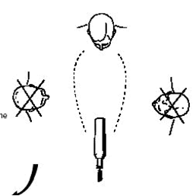
De omgang met een richtmicrofoon of shotgun vergt enige oplettendheid. Dankzij de extreme richtingsgevoeligheid wordt bij onzorgvuldig hanteren niet het omgevingsgeluid gedempt maar juist de spreker. Het microfoonsignaal moet daarom beslist voortdurend via een koptelefoon worden gecontroleerd. In zeer sterk galmende ruimten (badkamers, kelders) kunnen we beter geen shotgun Microfoon gebruiken. Vanwege de sterk frequentieafhankelijkheid van de richtingskarakteristiek klinkt het diffuse geluid bijzonder dof, waardoor de klank als geheel ook dof wordt. We kunnen in zo’n situatie een beter resultaat bereiken met een microfoon met een nierkarakteristiek.

“Opstelling met een shotgun microfoon”
Microfoon voor Voice over
Commentaar inspreken bij een film, de zogenaamde Voice-over, kunnen we op twee manieren bewerkstelligen:

- Microfoon aansluiten op de camera en het commentaar via de camera op de film zetten en later overbrengen naar het video bewerking programma.
- Microfoon aansluiten op de computer en het commentaar via een geluid­ bewerkingspakket, op de harddisk, in een aparte map, opslaan.

We bespreken eerst hoe we de voice-over kunnen realiseren via de microfoon en de camera.
De realisatie van de voice-over via de aansluiting op de computer komt aan de orde in het hoofdstuk microfoongebruik op de P.C.
voice-over via de microfoon en camera. Specifieke eigenschappen.
Bij het later inspreken van commentaar bij de film kunnen we gebruik maken van bovengenoemde shotguns en van de zogenaamde handmicrofoons. Deze laatsten hebben vaak een conische schacht (handvat) die beter in de hand liggen dan de cilindrische schachten van de shotguns. Door hun gewicht en lage gevoeligheid zijn de handmicrofoons echter niet zo geschikt om via een microfoonklem op de camera als cameramicrofoon te dienen.
Ook nu weer willen we alleen het geluid opnemen wat van voren komt en geluid wat van opzij komt zoveel mogelijk afzwakken. Dit geeft de eis te stellen dat de microfoon moet beschikken over een nier­ of supernier (supercardioid) karakteristiek.
Verder een frequentiekarakteristiek met een lichte versterking (bolling) in de hogere frequenties. Dit om de spraak duidelijk te krijgen en de stem wat aan te kleuren waardoor er wat meer warmte ontstaat. In de lagere frequenties een zogenaamde roll­off waardoor de bassen wat worden verzwakt.. Bovendien is een dergelijke microfoon minder gevoelig voor contact geluiden.
Omdat in dit geval de microfoon op tafel staat en van dichtbij wordt ingesproken is het gevaar van het nabijheidseffect groot. Derhalve kan je voor deze situatie beter voor een dynamische microfoon kiezen. Je hebt gelijk het voordeel dat zo’n dergelijke microfoon vrij ongevoelig is voor contactgeluiden en vrij robuust. Het heeft ook geen foamshield nodig. Mogelijk wel een plopkiller.
Een niet al te gevoelige microfoon, 1.. 4mV/Pa, kan hierbij van voordeel zijn. Omgevingsgeluiden zullen dan vrijwel geen rol spelen.
Het gewicht is, door de tafel opstelling, van minder belang. Maak gebruik van een tafelstandaard met een “knijp” klem.

Enige voorbeelden van microfoons voor voice-over
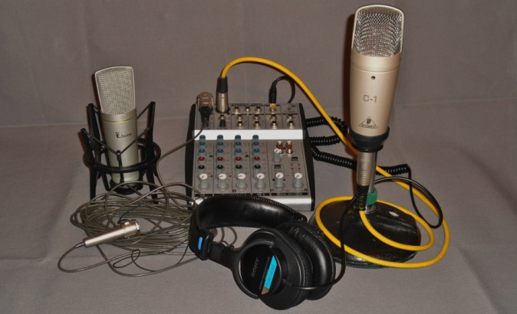
Ook nu weer zijn er legio microfoons die hieraan voldoen. Als eerste, goedkope maar zeer goede microfoon, noem ik de dynamische zangmicrofoon
e 815 S van Sennheiser. Deze wordt geleverd inclusief een lang snoer met aan de ene kant de XLRaansluiting en aan de andere kant de mini jack. Deze mini jack past in de camera en in je geluidskaart. De prijs en de kwaliteit zijn zeer gunstig. Uiteraard kan je deze microfoon ook gebruiken bij interviews.

“Een combinatie voor de voice-over”

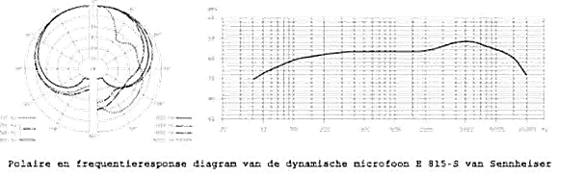

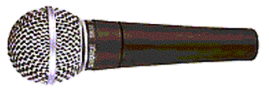
Je gesprekspartner moet dan wel de microfoon dicht bij de mond houden. Dit kan ook zonder gevaar omdat dynamische microfoons geen last hebben van het nabijheidseffect. Met deze werkwijze krijg je dan ook uitstekende resultaten. De SM58 van Shure. Het heeft een warme klank en een cardioide patroon waardoor achtergrondgeluiden tot een minimum beperkt wordt. Door de roll­off frequenties (zie frequentie respons) is het vrij ongevoelig voor adem­ en windgeluiden. Men noemt dit een ingebouwde POP en windfilter, kan zowel binnen­ als wel buitenshuis worden gebruikt.

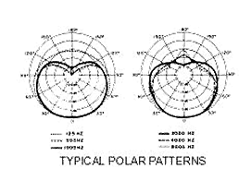
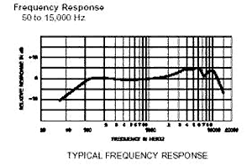

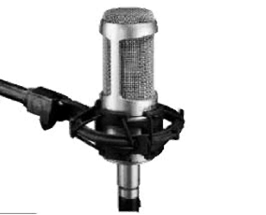
De gevoeligheid is bedraagt 1.85 mV/Pa, gewicht 300 g., frequentiebereik 80­14000 Hz, impedantie 300 Ohm. heeft een XLR aansluiting.

Wil je een nog betere kwaliteit, zeg maar studio kwaliteit, dan zou je de Condensator microfoon AT3035 van Audio Technica kunnen gebruiken. Het heeft een groot membraam waardoor de gevoeligheid groot wordt met een zeer laag ruisniveau. Het heeft een gevoeligheid van 25.4 mV/Pa. Verder heeft het een cardioide polair patroon waardoor het weinig bijgeluiden opneemt, een frequentieresponse van 20­20.000 Hz, dynamische bereik 136 dB, max. geluidsniveau 148 dB. Signaal/ruisniveau 82 dB. en een XLR aansluiting. Het heeft echter een phantom voeding nodig.

“Audio Technica AT 3035”

Slotwoord
Een aantal microfoons zijn nu de revue gepasseerd. Welke je moet kiezen is niet alleen een persoonlijke smaak, maar hangt ook af of de microfoon wel past in je audioketen. Maak nu nog geen keuze maar lees eerst even wat dat "passen" inhoudt. Lees daarom eerst het hoofdstuk over de audioketen en daarna, voor de voice-over, het hoofdstuk over de microfoon en P.C. gebruik. Dit laatste is vooral van belang als je de voice-over wilt doen waarbij je de P.C. inschakelt als hulpgereedschap.

De Audioketen

Waar je even op moet letten is of je microfoon wel past in je audio­ keten, je moet dan op de volgende drie punten letten:

a) Wel/Geen XLR aansluiting
b) De uitgangsimpedantie
c) De microfoongevoeligheid

XLR aansluiting
Voor interviewen heb je, voor de verbinding tussen microfoon en camera, soms een lange kabel nodig. In dat geval bestaat de mogelijkheid dat je een storing (brom, radio) er gratis bij krijgt.

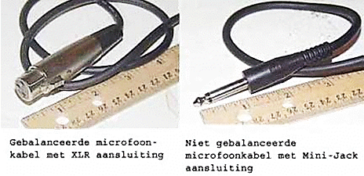
Om dat te voorkomen maakt men gebruik van een zogenaamde symmetrische XLR aansluiting. Alle professionele en tegenwoordig ook vele consumentenmicrofoons zijn met zo’n aansluiting uitgevoerd.
Een microfoonkabellengte van 200 meter is dan geen bezwaar.
Je gebruikt zoiets indien je bijvoorbeeld opnamen maakt in een kerk bij een trouwpartij, de microfoon hangt dan voor in de kerk en de camera staat achter in de kerk.
Het probleem is nu de verbinding tussen de XLR plug en de aansluiting met je camera, je camera zal waarschijnlijk een mini jack (plug van 3.5 mm) nodig hebben.
Indien je geen gebruik maakt van lange kabels, kan je hier eenvoudig een verloopstuk hiertussen plaatsen. Bedenk echter wel dat de mini jack aansluiting vrij gevoelig is voor storing en dat je moet voorkomen dat het gewicht van de microfoonkabel als belasting gaat werken op je mini jack aansluiting.
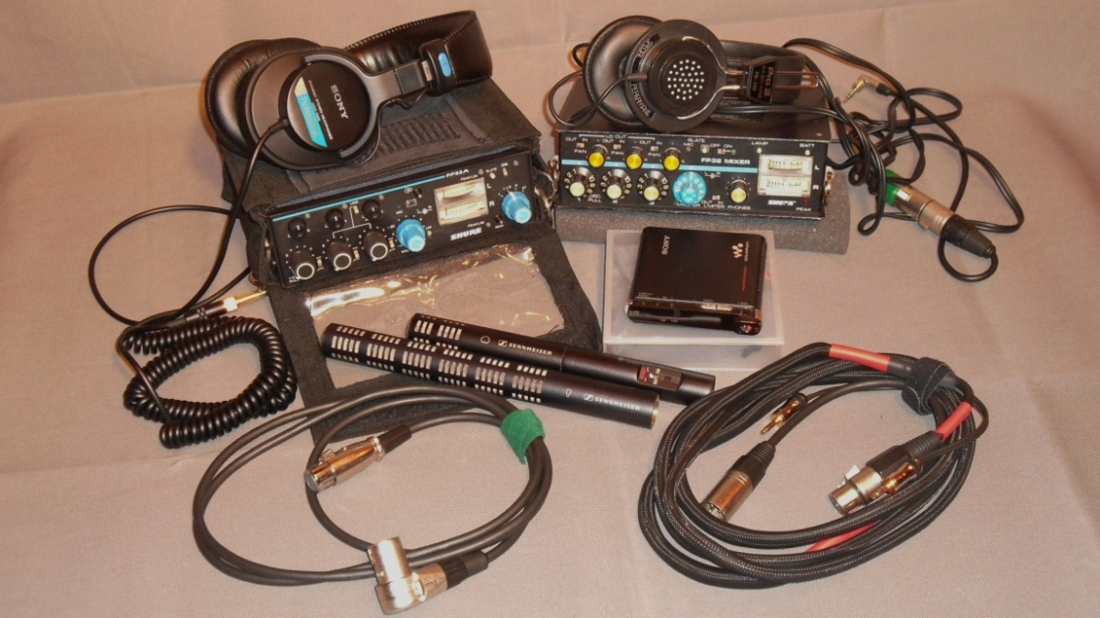

Gebruik je lange kabellengte, dan zul je een zogenaamde audio adapter nodig hebben. Goede resultaten worden verkregen met de audio adapter van Beachtek. Voor meer informatie: zie deel microfoontechniek

Impedantie
Ieder elektronisch apparaat heeft een inwendige weerstand, impedantie genaamd. Wanneer twee apparaten aan elkaar worden gekoppeld en daarmee het signaal van het ene apparaat door wordt gegeven aan het andere, is de impedantie belangrijk. Je kunt namelijk wel een microfoon met lage impedantie aansluiten op een apparaat met hoge impedantie. De impedantie van een professionele microfoon is meestal vrij laag (200 Ohm). De impedantie van een camcorder is gelukkig veel hoger ( b.v. 9000 Ohm) zodat hierbij over het algemeen geen probleem optreedt. Ook nu weer zijn er voor te hoge impedantie overgangen speciale aanpassers mogelijk.

Gevoeligheid
Omdat de microfoon op de camera zit en zich dus altijd op enige afstand van de geluidsbron bevindt, is de op te nemen de geluidsterkte altijd minder dan de geluidsterkte bij de bron (uiteindelijk omgekeerd met de afstand) en wordt uitgedrukt in Pascal (Pa).
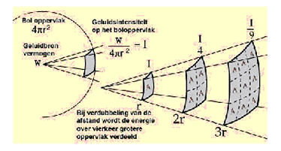
Niet te verwarren met het geluidsniveau (een energieniveau). Het geluidsniveau is omgekeerd evenredig met het kwadraat van de afstand. De geluidsterkte neemt dus vrij snel af met de afstand. De sterkte van het geluid is afhankelijk van de grote van de drukgolven en wordt uitgedrukt in Pascal (Pa).

Als we een interview afnemen staan we op enige afstand van de geluidsbron. Als we verder van de bron gaan afstaan, daalt de geluidsterkte. Op een bepaald moment is de geluidsterkte zover gedaald dat we de stem niet meer kunnen onderscheiden van het overige geluid. We staan dan te ver weg van de geluidsbron. Maar hoe ver mogen we weg staan? Hoe veel moet de geluidsterkte boven de omgevingsgeluid uitkomen om een goede verstaanbaarheid te krijgen? De geluidssterkte wordt uitgedrukt ten opzichte van de gehoordrempel.

Om gemakkelijk te hanteren getallen te krijgen wordt dit uitgedrukt in decibels, afgekort met dB.
0 dB wordt gelegd op de gehoordrempel (Dit is niet geluid stil maar een sterkte van het geluid wat we nog net niet kunnen horen! Het is meer geluidsarm). Elke 10 dB is een verhoging van de geluidsterkte met een factor 3.16 Zo is 20 dB een versterking van het geluid met een factor 3.16*3.16=10.
Stel dat we de gehoordrempel op het omgevingsgeluid leggen, hoe veel hoger moet dan de geluidssterkte zijn van de geïnterviewde zijn om hem/haar redelijk te kunnen verstaan, hier een aantal aanbevelingen.

Tabel van verstaanbaarheid
- Indien de geluidsdruk van de spraak ligt tussen 0 dB en 10 dB boven het achtergrond geluid, dan is de verstaanbaarheid niet acceptabel.
- Ligt de geluidsdruk tussen 10 dB en 20 dB boven het achtergrond geluid dan wordt de verstaanbaarheid matig.
- Ligt de geluidsdruk tussen 20 dB en 30 dB boven het achtergrond geluid dan wordt de verstaanbaarheid goed.
- Ligt de geluidsdruk tussen 30 dB en 40 dB boven het achtergrond geluid dan wordt de verstaanbaarheid uitstekend.

Voor meer detail gegevens en exercitie van dit gegeven wordt verwezen naar het deel Akoestiek.
Dus door de afstand niet te groot te maken tussen microfoon en de spreker hebben we de geluidsterkte enigszins in de hand. Maar daar zijn we er nog niet mee. Er is nog wat. Een microfoon is in feite een transducer. Het zet de geluidsgolven, die het ontvangt, om in een elektrische spanning. De verhouding tussen de afgeleverde en de sterkte van het geluid noemt men de gevoeligheid. Hoe hoger de spanning bij dezelfde geluidsdruk, des te gevoeliger de microfoon is. Omdat de sterkte van het geluid zo snel afneemt met de afstand moet je hoge eisen stellen aan de gevoeligheid.
Een professionele microfoon heeft meestal een lage gevoeligheid, dat wil zeggen het levert slechts een tiende van een millivolt. Je sluit de microfoon aan op je camera. Als je camera om millivolts vraagt dan heb je een probleem, we laten dit zien aan de hand van een rekenvoorbeeld:

Rekenvoorbeeld gevoeligheid
Stel de microfoon heeft een gevoeligheid van 4 mV/Pa.(normale professionele microfoon). Een gesprekspartner, bij een interview, produceert, als geluidsdruk, 0.006Pa. (50 dB). De microfoon geeft nu een spanning af van 0.006*4 = 0.024 mV De opgewekte spanning is dus minimaal en je krijgt daar dus geen schok van.
Stel nu dat de camera, voor volle uitslag, 0.4 mV nodig heeft (zoek dat eens op in de handleiding van je videocamera). Als je nu 0.024 mV aanbiedt, dan bied je slechts 6% van de volle schaal aan. Je begrijpt dat dit niet te veel is.

Het signaal is eigenlijk veel te zwak om zonder meer verder verwerkt te kunnen worden. Als eerste stap zal je dit met behulp van je camera gaan versterken. Echter door de mindere kwaliteit van je camera elektronica breng je er nu extra ruis in, het is dus van groot belang dat je hier goed op let.

Welke gevoeligheid ?
Een goede waarde voor de gevoeligheid van de microfoon, is 40 –50 mV/Pa. met een laag eigen ruisgetal (10 dB of minder).
Immers in dat geval produceert de microfoon in een interview een spanning van 0.006*50 = 0.3 mV. en dat is al 75 % van de volle schaal.

De ME66 of de ME67 shotgun van Sennheiser met de voeding­ en versterkermoduul K6 voldoet bijvoorbeeld hieraan.
Heb je een andere keuze gemaakt en wil je het microfoonsignaal toch nog wat versterken, dan heb je een microfoonvoorversterker nodig.
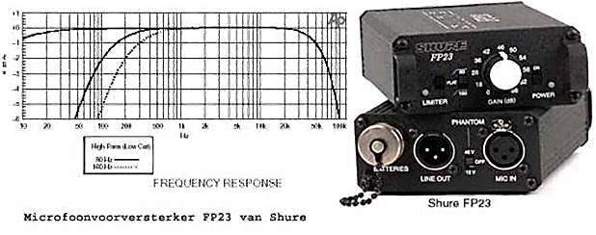

Het is geen sinecure om het geluid ruisvrij te versterken en dergelijke microfoon voorversterkers zijn dan ook vrij prijzig. Bovenstaande is een voorversterker opgenomen van Shure. In de frequentie responsie zie je dat de versterker over roll­off filters beschikt waardoor, naar keuze, de storende invloeden van wind en contact geluiden kunnen worden gedempt. De versterker wordt gevoed door batterijen waardoor je het in het veld kunt gebruiken. Aan de omhulling zijn banden bevestigd zodat je de versterker met een band kunt vastmaken aan je statief of om je hals kunt dragen.
Wat hou je over als je het signaal gaat versterken ?, het zal blijken dat dit ook nog veel problemen geeft. Je verliest aan kwaliteit, je versterkt de microfoonruis ook nog een keer.

Microfoon gebruik bij voice-over en P.C.

Aansluitprobleem
Nu we toch een professionele microfoon hebben, willen we deze ook gebruiken om achteraf commentaar voor bij de film in te spreken, de zogenaamde Voice Over. We doen dit uiteraard via de P.C. We sluiten de microfoon aan op onze geluidskaart, starten een sound editing programma, bijvoorbeeld Cool Edit Pro, spreken een commentaar regel in, bewerken de stem nog wat en slaan dit op voor later gebruik. Zo vullen we een hele aparte map van gesproken tekst en kunnen dit later ophalen om het op de juiste plekken in het geluidsspoor te zetten. Helaas …. tot onze teleurstelling krijgen we amper signaal binnen. De microfoon dicht voor de mond, hard praten en dan nog wat versterking (Boost) toepassen om een beetje signaal te krijgen. Door de versterking krijgen we ook nog ruis te horen ook en als we een Electret microfoon gebruiken krijgen we ook nog last van het nabijheid effect.
Wat is er aan de hand ?
Vanuit de bovenstaande theorie weten we dat het twee oorzaken kan hebben, impedantie probleem en gevoeligheid, navraag geeft ons de volgende informatie:
Geluidskaart | Soundblaster Pro  8, 16, 32, 64 | Ensoniq, Mediatrix  Reveal
Input type | Niet gebalanceerd | Niet gebalanceerd
Impedantie | 600 – 1500 Ohm | < 600 Ohm
Gevoeligheid | ­20 dB (100 mV) | ­50 dB (3 mV)
Connector | 3,5 mm Miniplug (stereo) | 3,5 mm Miniplug (stereo)

Oplossingen, rekenvoorbeeld
We nemen eerst een de microfoon van Beyer Dynamic shot gun MCE 87S met 4,2 mv/pa en een impedantie van 190 Ohm, wat betreft de impedantie mag dit geen probleem opleveren.
Dan blijft de gevoeligheid over, een commentaarstem geeft zoals we reeds hebben gezien (50 dB), een spanning af van V = 0,0255 mV.
De gevoeligheid van de Soundblaster is 100 mV, een beetje signaal moet dan toch wel 80 mV zijn.
We dienen het signaal dus versterken met een factor, 80 : 0,0255 = 3137,254901960784, we ronden dit af naar 3000.
Dit komt neer op 20 log 3000 = 70 dB, de geluidskaart kan een boost geven van 20 dB en er blijft dus nog 50 dB over.
Door versterking met behulp van het geluid editing pakket kan nog een versterking van 20 dB extra worden gegeven, daar blijft het dan ook bij en we hebben nu wel een dijk van een ruis maar nog steeds geen krachtig signaal.
Dan maar een andere microfoon: Neem bijvoorbeeld de Shot Gun van Sennheiser ME67 met 50 mV/Pa en een impedantie van 200 Ohm.
Na even rekenen zien we dat we dan een versterking nodig hebben van ongeveer 50 dB. Na de Boost van de geluidskaart van 20 dB en een versterking van nog eens 20 dB door het geluid editing pakket, blijft er nog altijd 10 dB over. Wel veel beter maar nog steeds een dijk van een ruis.

Hoe nu verder ?
Er zijn meerdere manieren om dit probleem op te lossen: Transformator van Shure SM58, Dit is een apparaatje, opgenomen in een kabel, met een XLR ingang en een mini jack van 3.5 mm uitgang.
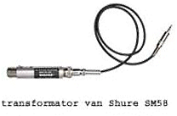
Daartussen zit een Booster, afhankelijk van de impedantie van de microfoon, van 12 dB. Voor ons is dit nog geen goede oplossing. Immers er moet nog meer versterkt worden en we willen eigenlijk van de versterking in de geluidskaart af, dit voegt anders te veel ruis toe.

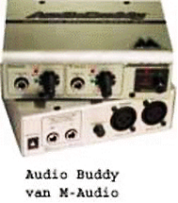
Audio Buddy microfoonvoorversterker
De Buddy bevat twee compleet onafhankelijk van elkaar werkende XLR microfoon ingangen met elk een eigen ¼” uitgang. De versterking is traploos instelbaar tot een maximum van 60 dB. Bovendien heeft elk kanaal nog een hoge impedantie ¼” ingang voor een muziek instrument. De versterking is hiervoor maximaal 40 dB.
Een nadeel van deze voorversterker vind ik dat het op een externe stroombron moet worden aangesloten.
Je kan het apparaat helaas niet mee het veld in nemen om bij de opnamen te gebruiken.
Bekijken we de reeds eerder genoemde voorversterker FP23 van Shure, dan is deze ook hier goed inzetbaar.
Wat hieruit blijkt is dat je bij aanschaf van een externe microfoon vooral moet letten op de gevoeligheid. Immers bij een gevoeligheid van 50mV/Pa hebben we geen microfoon voorversterker nodig voor de camera en kunnen we volstaan met een goedkopere microfoon voorversterker voor de geluidskaart.

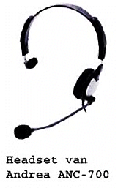
Headsets
Een andere wordt ons geboden uit de hoek van de ontwikkeling van spraak gestuurde software. Daar maakt men gebruik van Headsets, bestaande uit oor luidsprekers en een microfoon. Spraak gestuurde software vereist een goede microfoon om de spraakherkenning foutloos te kunnen uitvoeren. De software wordt veel gebruikt in een werkomgeving waar ook veel omgevingsgeluid aanwezig is. Men heeft nu microfoons ontwikkeld waarbij de omgevingsgeluid zoveel mogelijk wordt teruggedrongen.
Hierbij worden twee microfoons gebruikt die tegenover elkaar zijn geplaatst. Het signaal wat afkomstig is van de naar buitenwaarts gerichte microfoon, wordt als achtergrond geluid opgevat. Dit signaal wordt gebruikt om het signaal afkomstig van het commentaar, van “ruis” te ontdoen. Dit wordt actieve geluidonderdrukking genoemd.
Men vindt dit in bijvoorbeeld in de computer Headset Andrea ANC­600 of ANC­700.
Bekend mag worden veronderstelt dat de afstand tussen de mond en microfoon steeds constant moet zijn. Bij wijziging van deze afstand verandert de kleur van het stemgeluid. Zolang men de Headset ophoudt heeft men hier geen last van en blijft de klankkleur gelijk.
Van belang hierbij is dan dat de microfoon over een aan/uit (mute) schakelaar bezit en er een eenvoudige koppeling is tussen geluidskaart en microfoon. Je kan nu de headset ophouden en toch even van je werkplek lopen.

Enige gegevens van deze headset
Headset ANC­700
Parameter | Waarde
Ruisverzwakking | 6 dB/octave
Frequentie | 100 – 10.000 Hz
Signaal/ruis verhouding | 60 dB
Gevoeligheid bij 1000 Hz | 0 dB (=1V/Pa)

Opmerkelijk hierbij is de gevoeligheid van 1V/Pa. Een gesprek van 60 dB geeft een geluidsdruk van 2*10­2 Pa. Dit geeft een spanning van 0.02V of 20 mV! Een waarde waar je camcorder niets mee kan (veel te veel) maar de geluidskaart wel raad mee weet.
Nu mag het bekend zijn dat, tenzij je bij de aanschaf van je computer hier rekening mee had gehouden, de microfooningang van je geluidskaart nou niet de meest ideale ingang is. Je pikt nog veel ruis op. Je kunt dan beter de line­in gebruiken. Je kunt het signaal hiervoor geschikt maken door, ook nu weer, de microfoonvoorversterker Audio Buddy te gebruiken.

USB­Headsetmicrofoons

In je geluidsketen bepaalt de zwakste schakel de uiteindelijke kwaliteit van je geluid. Beter is het dan om je geluidskaart te vermijden en gebruik te maken van een zogenaamde USB­Pod. Dit is een apparaatje wat je geluidssignaal omzet van analoog naar digitaal en vervolgens via de USB poort de computer invoert. Eigenlijk een externe geluidskaart! Op deze USB­Pod kan je ook andere microfoons aansluiten, bijvoorbeeld je microfoon die je ook voor je interview gebruikt. Eventueel weer versterkt met de Audio Buddy.
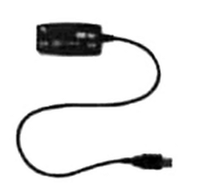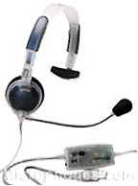

“USB pod van Andrea” “NC-7100”

USB staat voor Universal Serial Bus en is bedoeld om diverse randapparatuur op je computer aan te sluiten. Je kan hiermee tot 127 USB producten gelijktijdig aansluiten.

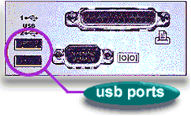
Links staat een afbeelding waarmee je op je eigen computer kunt herkennen of je ook over een USB aansluiting beschikt. De meeste computers met Windows 98 SE of hoger hebben een USB poort. Als je een computer hebt met Windows 98 of lager, dan heb je geen USB poort en kan je geen gebruik maken van de mogelijkheden die in dit hoofdstuk worden weergegeven.

Uiteraard kan men ook Headset kopen waarbij de USB­Pod in het circuit is opgenomen. Als voorbeeld is hierbij de Andrea NC 7100 getoond.
Helaas heeft deze uitvoering geen mute schakelaar en het schijnt dat de ANC uitvoering de omgevingsgeluid beter onderdrukt dan de NC uitvoering. Opmerking: Met de USB­Pod kan je dus geluid opnemen op je P.C. zonder dat je over een geluidskaart beschikt. Een veel voorkomende situatie op een Laptop.

USB Desktopmicrofoons
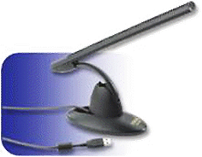
Heb je een hekel aan een headset, komt je haar in de war, dan kan je een desktop microfoon nemen met een USB aansluiting. De omzetting van analoog naar digitaal is reeds in de microfoon opgenomen. Een voorbeeld hiervan is de M­650 van Telex.
Dit is een Electret microfoon met een supercardioid karakteristiek. De optimale afstand tussen de mond
en microfoon bedraagt 60 cm. Door de richtkarakteristiek wordt het achtergrond geluid gedempt. Het nadeel van deze microfoon is dat je afstand en de richting tussen microfoon en je mond vast moet blijven, een verandering hierin is voor de luisteraar weer merkbaar.
“M-650 van Telex” Een betere oplossing voor dit probleem wordt verkregen met de
tweede generatie microfoons: de digitale “array” microfoon. Het principe is dat een aantal microfoons op een rij zijn geplaatst en gelijktijdig niet alleen je spraak opneemt maar ook het achtergrond geluid.

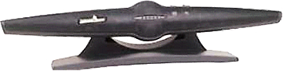
Met ingebouwde elektronica waarmee complexe digitale berekeningen kunnen worden uitgevoerd, wordt het achtergrond geluid uit de spraak weg gefilterd. De Acoustic Magic Voice Tracker is hier een voorbeeld van. Deze Voice Tracker heeft acht microfoons op een rij liggen waardoor de gevoeligheid enorm vergroot wordt.
“Acoustic Voice Tracker” Bovendien wordt elektronisch de positie bepaald
van het stemgeluid en een “geluidsstraal”
vastgelegd.
Hierdoor ontstaat er kennis van de ruimtelijke situatie waardoor het achtergrondgeluid nog beter kan worden weg gefilterd.
Hierdoor ontstaat er kennis van de ruimtelijke situatie waardoor het achtergrondgeluid nog beter kan worden weg gefilterd.
Een professionele mogelijkheid wordt geboden door gebruik te maken van een externe geluidskaart ontwikkeld door Sound Devices.
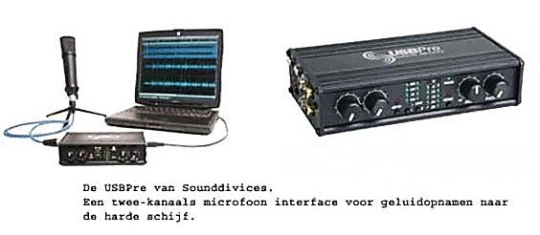
Dit apparaat is speciaal ontwikkeld voor de professionele microfoon. Het binnenkomend signaal wordt gedigitaliseerd en via de USB verbinding door gestuurd naar de harde schijf. Een goedkopere mogelijkheid biedt Format C met de Edirol AU5 met XLR aansluitingen.

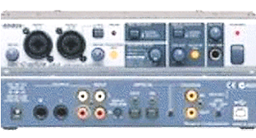
Dit is een 24 bit/96 kHz externe geluidskaart waaraan een normale professionele handmicrofoon zoals die van Sennheiser of Beyerdynamic op aangesloten kan worden. De uitgang wordt met de P.C. via een USB­2 poort verbonden.

Verbetering van de opname kwaliteit.

Het is niet de bedoeling uitgebreid op hulpstukken voor de microfoon in te gaan. Echter om ook in niet ideale opnamecondities goede opnamen te krijgen is de hulp van een paar hulpstukken onontbeerlijk.
Storende invloeden kunnen zijn
- Contactgeluiden
- Adem­ en tochtgeluiden
- Windgeruis
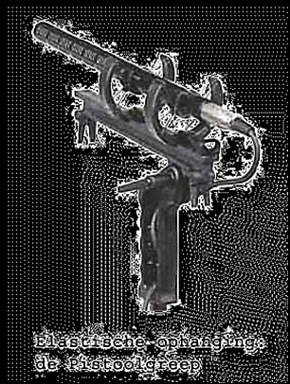
Contactgeluiden
Contactgeluiden kunnen optreden indien men de microfoon aanraakt (vast neemt of loslaat).
Elke frictie aan de omhulling van de microfoon kan storende geluiden in het geluidsbeeld geven. Ik spreek bewust van kunnen. Niet elke microfoon is hier even gevoelig voor. Dit hangt af hoe de microfoon is “geplaatst” in de omhulling. Sommige micro’s zijn verend in de omhulling opgehangen waardoor de trillingen de microfoon niet bereiken. Uiteraard hangt dat ook af van de gevoeligheid van de microfoon. Microfoons met grote gevoeligheid (40 mV/Pa) hebben hier meer last van dan microfoons met een kleinere (4 mV/Pa) gevoeligheid.
Men kan contactgeluiden voorkomen door de microfoon via een elastische tussenstuk tussen omgeving en microfoon voor trillingen af te schermen.
Contactgeluiden, ontstaan doordat men de microfoon in de hand houdt, kan men verhinderen door gebruik te maken van een pistoolhandgreep (zie figuur).

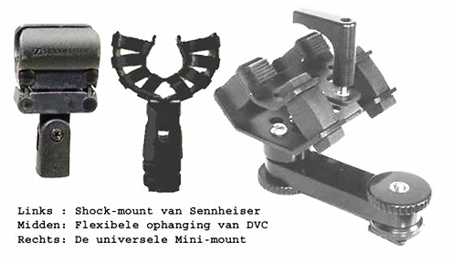
Wil je de microfoon op de camera plaatsen dan moet je gebruik maken van zogenaamde opzetstukken met trillingsdempers (shock­mounts) om het contactgeluid te isoleren. Het eenvoudigste opzetstuk voor deze doeleinden is het Shock­mount MZS 6 van Sennheiser.
Het nadeel van dit opzet stuk is dat de microfoon direct boven op de camera wordt bevestigd en kan daardoor lelijk in de weg zitten. Dit geldt, door zijn hoogte, niet zozeer voor de flexibele ophanging van DVC. Mijn persoonlijke ervaring is echter dat dit voor een shotgun, ten gevolge van zijn lengte, een erg wiebelige ondersteuning is.
Een betere oplossing vormt dan de lichtgewicht Mini­mount met de universele Shoe carriage. De rubbers isoleren het contact geluid en camerageluid. De rubbers zijn zodanig ontworpen dat de microfoon niet staat te wiebelen op de camera.
Plop­ en ademgeluiden
Na een gedegen voorselectie heb je een professionele microfoon gekocht, praat een aantal testzinnen in en tot je grote teleurstelling hoor je alle t’s en s’en als TTT en SSSS. We noemen dit Plopgeluiden en daarom zijn er ook hiervoor oplossingen bedacht.

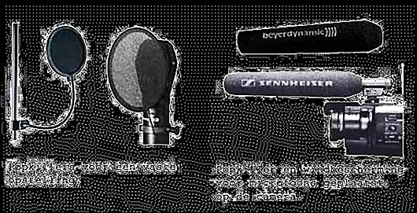

Heb je de microfoon opgesteld aan een standaard dan kan je gebruik maken van een Plopper Stop killer.
Dit is een effectief scherm van polyurethaan schuim dat voor de kop van de microfoon wordt geplaatst. De standaard kleur is donker grijs.
Reeds geringe luchtverplaatsingen kunnen storend werken bij het opnemen van geluid. Hierbij valt niet alleen te denken aan bijvoorbeeld de airconditioning maar ook aan de ademhaling van de geïnterviewde. Voor deze gevallen gebruikt men een jas van polyurethaan schuim, foam windshield, om de microfoon heen (foto boven rechts). Behalve voor kleine windsnelheden biedt dit ook bescherming tegen plopgeluiden. Uiteraard kan men op deze wijze ook de microfoon met de hand vasthouden en een interview afnemen.

Windgeruis
Betere bescherming tegen windgeruis kan men verkrijgen door toepassing van een mini screen. Door de speciale constructie wordt het windgeruis met 20 dB gedempt. Het scherm wordt als een sok om de microfoon heen geplaatst. Het biedt de microfoon tevens bescherming tegen schokken, regen en sneeuw. Over de Mini screen kan nog een Mini Sock getrokken worden en biedt nog eens een extra winddemping van 3­5 dB (totaal 25 dB). Als dit nog niet voldoende is kan men de MiniSock vervangen door de Mini Windmaster. Dit geeft een extra winddemping van 10 – 12 dB. De totale winddemping wordt dan 30 – 32 dB!
Een goedkopere en goede winddemping wordt ook verkregen met de zogenaamde Mini Equalizer windscreen. Deze is gemaakt van 25 mm lang ultra fijne synthetische haren en bevestigd aan een buis met raster van polyethyleen, heeft daardoor een lange levensduur en is bestand tegen regen en sneeuw. Het biedt derhalve een uitstekende bescherming voor de microfoon.

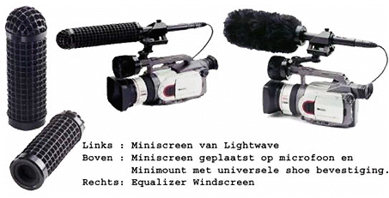

Volgens van der Meer (Global DVC) heeft dit ook een winddemping van 30 dB of meer! (zie foto boven).
Bekend is dat de microfoon altijd zo dicht mogelijk bij de geluidsbron moet worden gehouden. Maken we de opnamen met twee personen dan kan een microfoonhengel (Boom Pole) uitkomst bieden. De verbinding tussen de hengel en microfoon kan men tot stand brengen via de zogenaamde Boom Swivel Carriage.
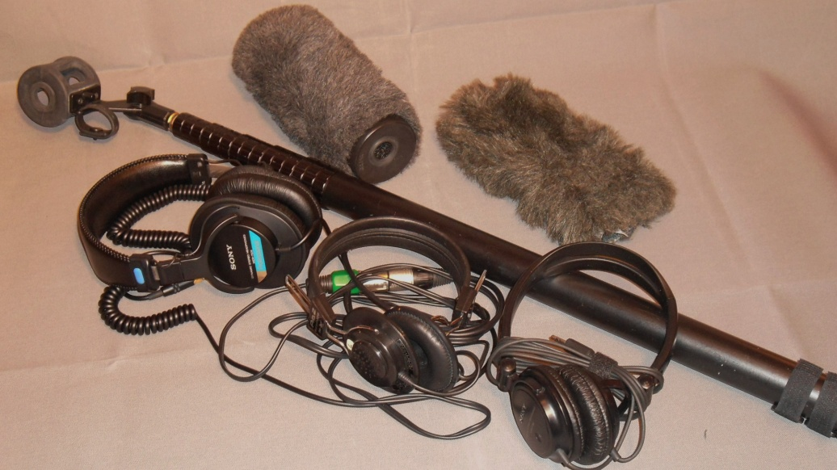
Men kan daarvoor ook de goedkopere shockmount MZS 6 van Sennheiser gebruiken.
Mocht bij het interviewen toch contactgeluiden optreden, dan kan men een zogenaamde pistoolgreep gebruiken waarin de microfoon schokvrij van de omgeving doormiddel van rubbers is opgehangen (zie figuur beneden). Ook via deze professionele lijn kan men zijn toebehoren uitbreiden. Voor demping van windgeruis kan men gebruik maken van een zeppelinvormige windscherm, super screen genaamd.
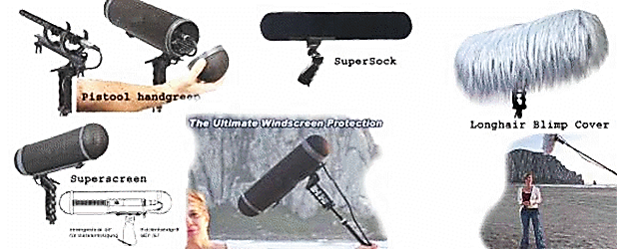

Deze wordt om de pistoolgreep geplaatst en biedt bescherming tegen windgeruis tot 60 km/uur en uiteraard ook nog tegen contactgeluiden. Verdere demping kan men weer krijgen door gebruik te maken
van een Super Sock, maar nu voor de Super screen. Dit geeft weer een extra bescherming van 5 dB.

Extreme bescherming tegen windgeruis wordt weer verkregen door de Windjammers. Een langharige jas die over de Super screen heen wordt getrokken. Geeft weer een extra demping van 10 ­ 12 dB. Zodat je ook nu weer uitkomt op een totaal van 32 dB. In het pistoolhandvat bevindt zich schroefdraad waarin een microfoonhengel geschroefd kan worden.

Jean De Meulder.
Baron leroystraat Nr 104.
Deurne 2100

GSM: 0487540833.

